PROCEDURE DE RECONNAISSANCE D’UN ACCIDENT DE TRAJET
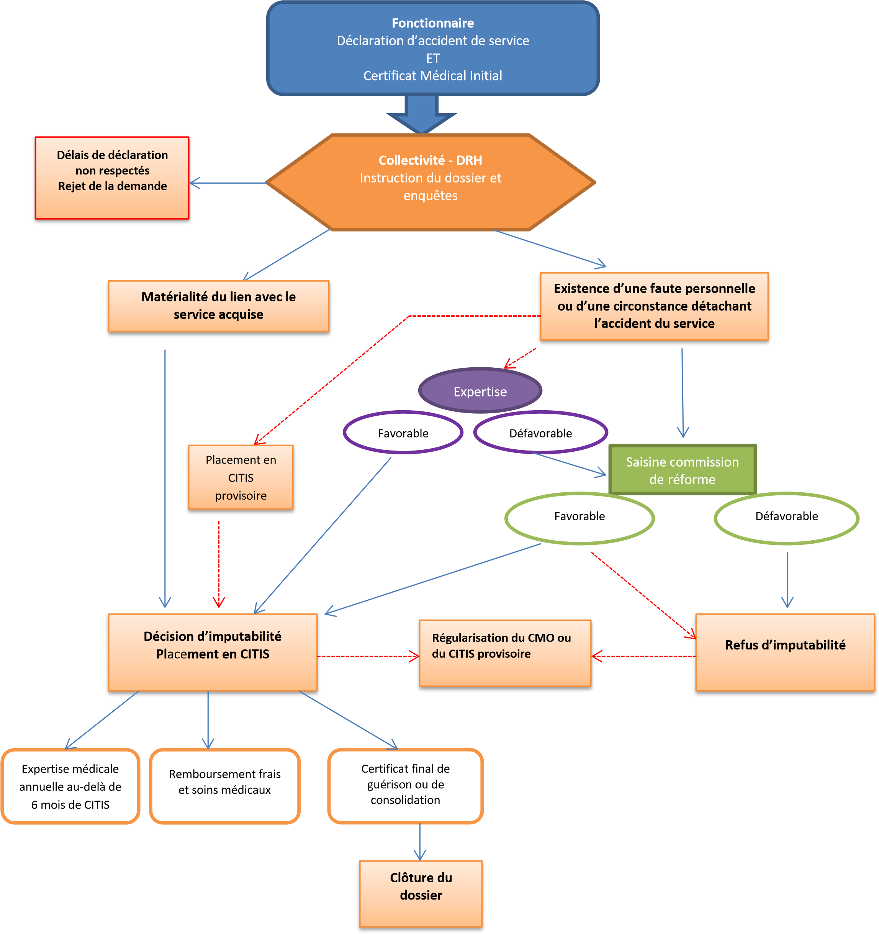
Preuve de l’imputabilité au service
Saisine conseil médical formation plénière

